1 | Implementación |  | 2
 | 1.1 | Vista General . . . . . . . . . . . . . . . . . . . . . . . . . . . . . . . . . . . . . . . . | 2
 | 1.2 | Lista de Librerías Requeridas. . . . . . . . . . . . . . . . . . . . . . . . . . . . . . . . . . . . . . . . | 2
2 | Instalar Librerías |  | 3
 | 2.1 | Apollo Broker . . . . . . . . . . . . . . . . . . . . . . . . . . . . . . . . . . . . . . . . . . | 3
 | 2.2 | . . . . . . . . . . . . . . . . . . . . . . . . . . . . . . . . . . . . . . . . . | 4
 | 2.3 | . . . . . . . . . . . . . . . . . . . . . . . . . . . . . . . . . . . . . . . . . . | 5
 | 2.4 | Levantar la aplicación . . . . . . . . . . . . . . . . . . . . . . . . . . . . . . . . . . . . . . . . . | 6

Implementacion

- Implementacion

- Vista general

El programa esta implementado en Spring con el plugin spring-boot, basicamente es un broker JMS que se conecta a una cola y que genera los mensajes como peticiones para luego recogerlos y guardarlos en mongoDB.
Para compilar el programa se es necesario obtener el ultimo JDK 1.8, para ejecutarlo simplemente basta con el JRE. El codigo Fuente de la aplicacion esta en el drive…
Apollo producer |  | Estas son las fuentes de la aplicacion  https://drive.google.com/open?id=0Bz-I92ggYYjkNm1DWmQ2a2d5cFE

Probado En:

Windows 7 professional edition 32bits

- Librerias

Las siguientes librerias que estan en rojo requieren atencion para su instalacion, las demas se instalan automaticamente via POM…

Name | Version
Apollo Broker | V 1.7.1 | Esta es una carpeta ya compilada para windows y linux con el nombre de Agente02  https://drive.google.com/open?id=0Bz-I92ggYYjkQmRGRC1JcU93NTQ
mongodb |  | Base de datos no-sql tipo Document
 |  | Librerias

Guía de instalacion |  | Christian130
 |  | 25 de julio de 2016

- Instalar Librerias

Realmente para instalar las librerias requeridas no se hace falta sino realmente el JDK, favor descargar el zip con el Apollo descomprimirlo y ejecutarlo por consola…
¿Como instalar el broker?

Para instalar el broker hay que
1.- descomprimirlo en la raiz, el Apollo tiene un detalle que tiene que ser descomprimido en la raiz para que pueda levanter el serviciado, para fines o propositos de este manual de ahora en Adelante utilizaremos el Puerto 7100:
a.- Crear una carpeta en C:\ (en la raiz de la unidad), llamada Apollo
b.- ir a la carpeta creada
c.- copiar el archivo zip descargado con el nombre apolloProducer.zip a nuestra carpeta recien creada
d.- Click derecho “extraer aqui”/extract here

e.-ir a la ruta especificada en el dibujo de abajo…
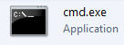
d.-abrir una consola de commandos (inicio) -> todos los programas -> consola de commandos

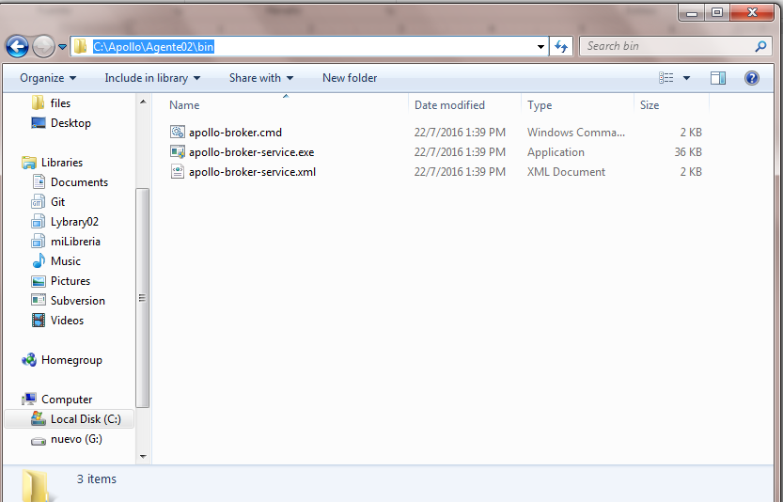
2.- llamar a la carpeta Apollo, luego desde ahi descomprimir el zip, luego desde alli ir a C:\Apollo

